如何设置多种与客户关联的参数？
第一步：在“首页”中打开“销售管理”，选择“客户自定义设置”，在其中选择设置与客户关联的参数。
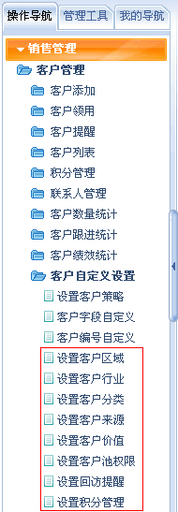

一、设置客户区域
详情请点击>>>

二、设置客户行业、过滤关键词、客户来源、客户价值、回访提醒的方式类似
下面以设置客户行业为例：
第一步：在“客户自定义设置”中，点击“设置客户行业”按钮。
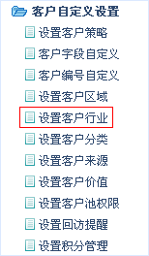
第二步：在“客户行业设置”界面中，点击“添加客户行业”按钮。
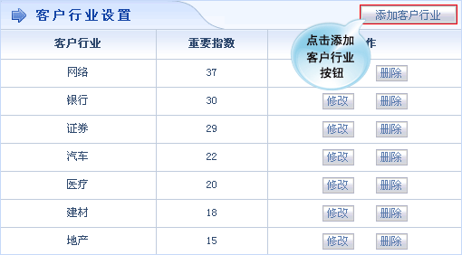
第三步：在“添加客户行业”界面中，输入客户行业名称、重要指数。
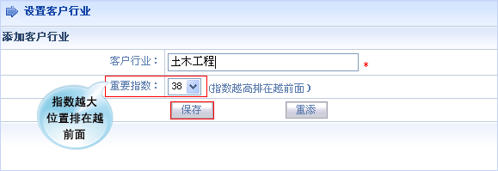
第四步：点击“保存”后，上步添加的行业出现在了户行业列表中。您还可以根据需要，对已添加的客户行业进行修改和删除。
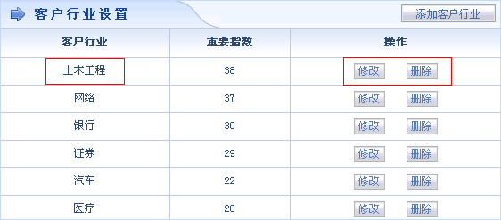

三、设置客户分类
第一步：在“客户自定义设置”中，点击“设置客户分类”按钮。
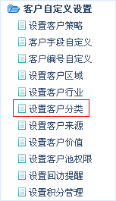
第二步：在“客户分类设置”界面中，根据需要选择添加分类、修改、删除按钮，并可以开启各程度的客户价格策略和积分。
